16 апреля прошли соревнования по боксу
18.04.2022
16 апреля состоялись соревнования по боксу "Открытый ринг". Принимали участие жители района Ростокино в возрасте от 8 до 17 лет. Мероприятие проходило по адресу ул. Сергея Эйзенштейна, дом 2. Все участники соревнований и болельщики получили массу позитива и отличное настроение. Победитель Артём Олийниченко , 2010 г.р. , занял первое место.
Все участники получили заряд бодрости и хорошего настроения.
Боксеры ГБУ СДЦ «Норд-СВАО» Малыгин Андрей, Трофимов Борис и Веретенов Станислав провели данное мероприятие. Пожелаем всем спортсменам и участникам новых побед и новых достижений!
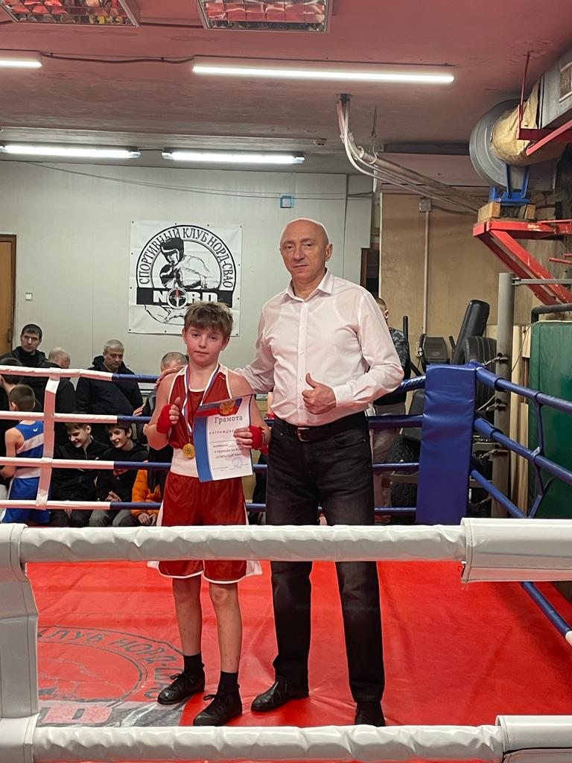
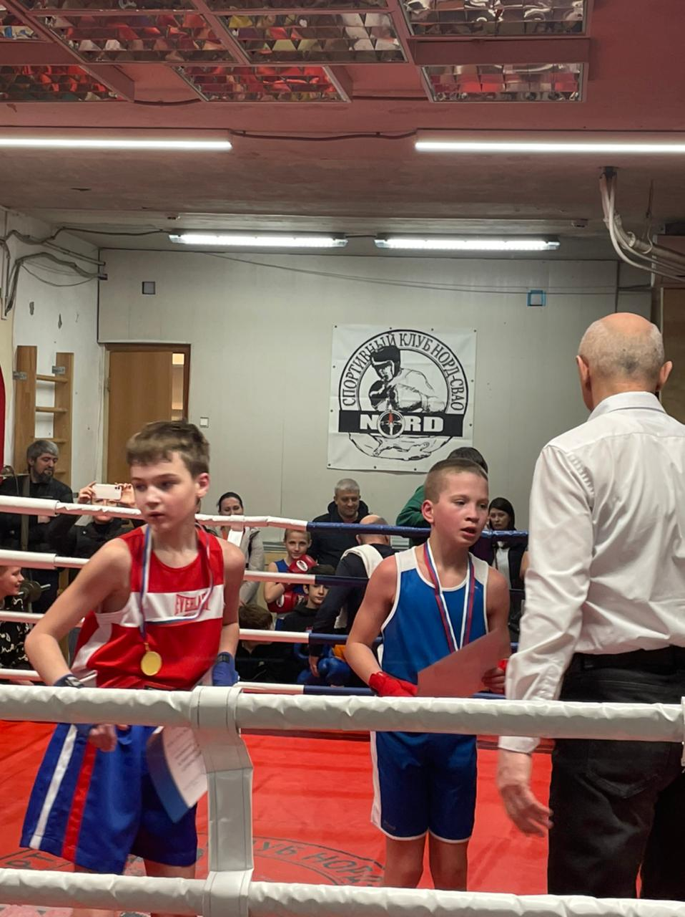
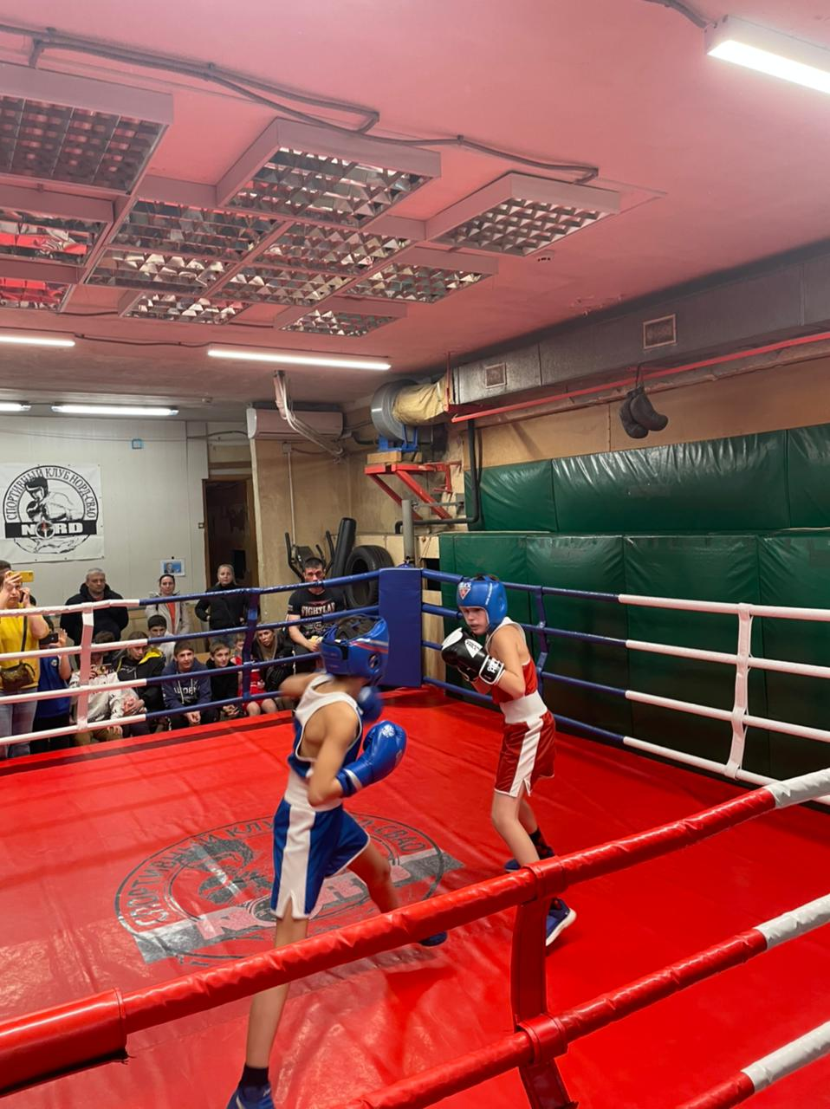

Адрес страницы: http://rostokino.mos.ru/presscenter/true/detail/10758491.html
Управа района Ростокино города Москвы

